Project Plan

Version: 0.1

VoteGR



ΠΕΡΙΕΧΟΜΕΝΑ

**Μέλη ομάδας** **2**

**Τυπικά Υποέργα** **3**

**Gantt chart** **4**

**Pert chart** **5**

**Κατανομή Προσωπικού** **6**

**Εκτίμηση κόστους** **6**

Αμοιβή Μηχανικών 6

Έξοδα εξοπλισμού 7

## Μέλη ομάδας

|  |  |  |  |
| --- | --- | --- | --- |
| ΕΠΩΝΥΜΟ | ΟΝΟΜΑ | ΑΡΙΘΜΟΣ ΜΗΤΡΩΟΥ | ΕΤΟΣ ΣΠΟΥΔΩΝ |
| Καραβοκύρης | Μιχαήλ | 1059636 | 4ο |
| Κουνέλης | Αγησίλαος | 1059637 | 4ο |
| Κουτσοχέρας | Ιωάννης | 1059638 | 4ο |
| Παπαχρονόπουλος | Γεράσιμος | 1059629 | 4ο |

Editor: Καραβοκύρης Μιχαήλ

Peer Reviewers: Κουνέλης Αγησίλαος, Παπαχρονόπουλος Γεράσιμος

## Τυπικά Υποέργα[1]

|  |  |
| --- | --- |
| **Τυπικό Υποέργο** | **Περιγραφή** |
| ΤΥ 1 | Περιγραφή και ανάλυση του έργου |
| ΤΥ 2 | Σχεδίαση των λειτουργιών του έργου |
| ΤΥ 3 | Σχεδίαση περιβάλλοντος διεπαφής |
| ΤΥ 4 | Σχεδίαση βάσης δεδομένων |
| ΤΥ 5 | Εκτίμηση Εργαλείων |
| ΤΥ 6 | Ανάπτυξη κώδικα για τις λειτουργίες του έργου |
| ΤΥ 7 | Ανάπτυξη βάσης δεδομένων |
| ΤΥ 8 | Ανάπτυξη περιβάλλοντος διεπαφής χρήστη |
| ΤΥ 9 | Ολοκλήρωση και έλεγχος ορθής λειτουργίας έργου |
| ΤΥ 10 | Αξιολόγηση από τον πελάτη |
| ΤΥ 11 | Τροποποιήσεις όπου χρειάζεται |
| ΤΥ 12 | Αποδοχή και Εγκατάσταση |

|  |  |  |  |  |  |
| --- | --- | --- | --- | --- | --- |
| **Δραστηριότητα** | **Αισιόδοξη εκτίμηση διάρκειας** | **Κανονική εκτίμηση**  **διάρκειας** | **Απαισιόδοξη**  **Εκτίμηση διάρκειας** | **Προαπαιτούμενες εργασίες** | **Αναμενόμενη Διάρκεια** |
| ΤΥ 1 | 17 | 20 | 23 | - | 20 |
| ΤΥ 2 | 7 | 10 | 14 | ΤΥ 1 | 11 |
| ΤΥ 3 | 5 | 7 | 12 | ΤΥ 2 | 8 |
| ΤΥ 4 | 5 | 7 | 12 | ΤΥ 2 | 8 |
| ΤΥ 5 | 3 | 5 | 7 | TY2 ,ΤΥ3, ΤΥ4 | 5 |
| ΤΥ 6 | 30 | 35 | 42 | ΤΥ 5 | 36 |
| ΤΥ 7 | 12 | 14 | 20 | ΤΥ 5 | 15 |
| ΤΥ 8 | 15 | 18 | 20 | ΤΥ 5 | 18 |
| ΤΥ 9 | 10 | 15 | 18 | ΤΥ 6, ΤΥ7, ΤΥ8 | 15 |
| ΤΥ 10 | 3 | 5 | 7 | ΤΥ 10 | 5 |
| ΤΥ 11 | 5 | 10 | 15 | TY10, ΤΥ 11 | 10 |
| ΤΥ 12 | 3 | 5 | 7 | ΤΥ 11 | 5 |

## Gantt chart[2]

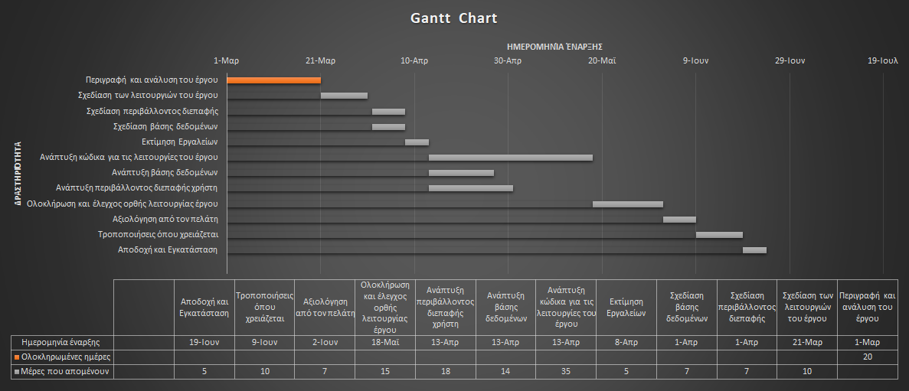

## Pert chart[3]

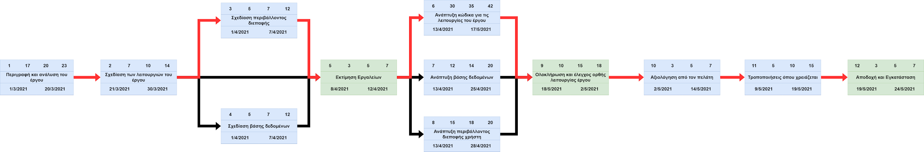

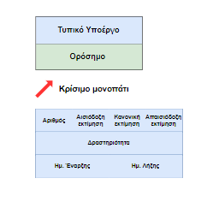

## Κατανομή Προσωπικού[4]

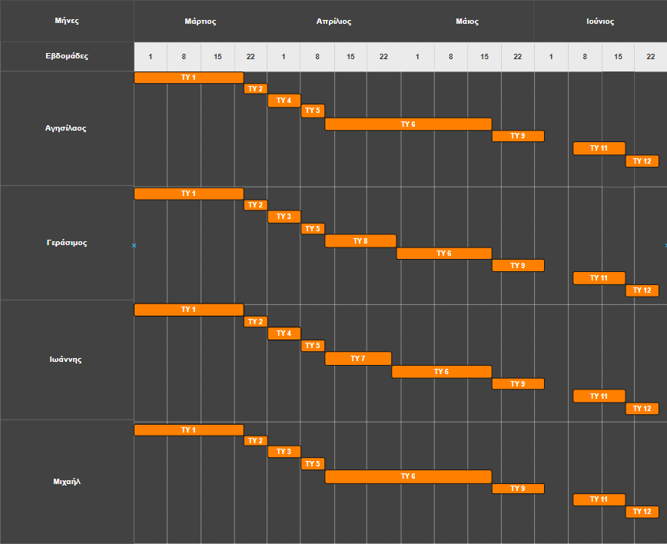

## Εκτίμηση κόστους

### Αμοιβή Μηχανικών

* Μηνιαία αμοιβή: 1400€
* Αριθμός υπαλλήλων: 4
* Διάρκεια έργου: 4 μήνες
* Σύνολο: 1400*4*4 = 22.400€

### Έξοδα εξοπλισμού

* Ενοικίαση γραφείου εταιρείας: 600€
* Υπολογιστές για τους υπαλλήλους: 650€
* Ενοικίαση Server: Στο [Dedicated Hosting - Dedicated Servers for Your Site](https://www.hostgator.com/dedicated-server) η ενοικίαση ενός Enterprise Server κοστίζει 140€ το μήνα. Μέχρι την κυκλοφορία του έργου, δεδομένου ότι τον πρώτο μήνα δεν χρειάζεται ενοικίαση server, το κόστος ανέρχεται στα 140*3 = 420€
* Σύνολο: 600*4 + 650*4 + 420 = 5.420 €

**Συνολικό Κόστος:** 22.400 + 5.420 = **27.820**€

1. Η εκτίμηση διάρκειας μετριέται σε ημέρες

   Αναμενόμενη διάρκεια = (Αισιόδοξη εκτίμηση διάρκειας + 4*Κανονική εκτίμηση διάρκειας + απαισιόδοξη εκτίμηση διάρκειας)/6
2. Χρησιμοποιήθηκε η κανονική εκτίμηση διάρκειας των τυπικών υποέργων και δημιουργήθηκε στο excel
3. Δημιουργήθηκε με diagrams.net
4. Όλα τα μέλη της ομάδας είναι full-time committed στο έργο

   Το διάγραμμα δημιουργήθηκε στο diagrams.net